Лабораторная работа №2. Тестирование белым ящиком
Функция: BookingService.CreateBooking Файл: src/go-microservices/deal-service/internal/service/booking.go

Листинг с пометками блоков
// a: ввод — ctx, traceID, in (ClientID, SanatoriumID, CheckIn, CheckOut, Guests)
func (s *BookingService) CreateBooking(ctx context.Context, traceID string, in CreateBookingInput) (domain.Booking, error) {
// b: условие — TrimSpace(ClientID)=="" || TrimSpace(SanatoriumID)==""
// b1: TrimSpace(ClientID) == ""
// b2: TrimSpace(SanatoriumID) == ""
if strings.TrimSpace(in.ClientID) == "" || strings.TrimSpace(in.SanatoriumID) == "" {
// c: return — "client_id and sanatorium_id are required"
return domain.Booking{}, fmt.Errorf("client_id and sanatorium_id are required")
}
// d: условие — Guests <= 0
if in.Guests <= 0 {
// e: return — ErrInvalidGuests
return domain.Booking{}, ErrInvalidGuests
}
// f: вызов — err := ValidateBookingDateRange(CheckIn, CheckOut)
// g: условие — err != nil
if err := ValidateBookingDateRange(in.CheckIn, in.CheckOut); err != nil {
// h: return — err (ErrInvalidDateRange)
return domain.Booking{}, err
}
// i: вызов — booking, err := repo.CreateBooking(...)
booking, err := s.repo.CreateBooking(ctx, repository.NewBooking{
ClientID: in.ClientID,
SanatoriumID: in.SanatoriumID,
CheckIn: in.CheckIn,
CheckOut: in.CheckOut,
Guests: in.Guests,
})
// j: условие — err != nil
if err != nil {
// k: return — err (ошибка репозитория)
return domain.Booking{}, err
}
// l: вызов — publishBookingEvent(...)
s.publishBookingEvent(ctx, traceID, "booking.confirmed", map[string]any{
"booking_id": booking.ID,
"client_id": booking.ClientID,
"sanatorium_id": booking.SanatoriumID,
"check_in": booking.CheckIn,
"check_out": booking.CheckOut,
"guests": booking.Guests,
"status": booking.Status,
})
// m: вывод — return booking, nil
return booking, nil
}
// n: Конец

Таблица блоков
Блок | Тип фигуры | Содержание | Переход
a | Параллелограмм (ввод) | Ввод: ctx, traceID, ClientID, SanatoriumID, CheckIn, CheckOut, Guests | → b
b | Ромб | TrimSpace(ClientID)=="" ∨ TrimSpace(SanatoriumID)=="" (b1 ∨ b2) | Да→c, Нет→d
c | Прямоугольник | return "client_id and sanatorium_id are required" | → n
d | Ромб | Guests ≤ 0 | Да→e, Нет→f
e | Прямоугольник | return ErrInvalidGuests | → n
f | Прямоугольник | err := ValidateBookingDateRange(CheckIn, CheckOut) | → g
g | Ромб | err ≠ nil | Да→h, Нет→i
h | Прямоугольник | return err (ErrInvalidDateRange) | → n
i | Прямоугольник | booking, err := repo.CreateBooking(...) | → j
j | Ромб | err ≠ nil | Да→k, Нет→l
k | Прямоугольник | return err (ошибка репозитория) | → n
l | Прямоугольник | publishBookingEvent(...) | → m
m | Параллелограмм (вывод) | return booking, nil | → n
n | Скруглённый прямоугольник | Конец | —

Блок-схема программы
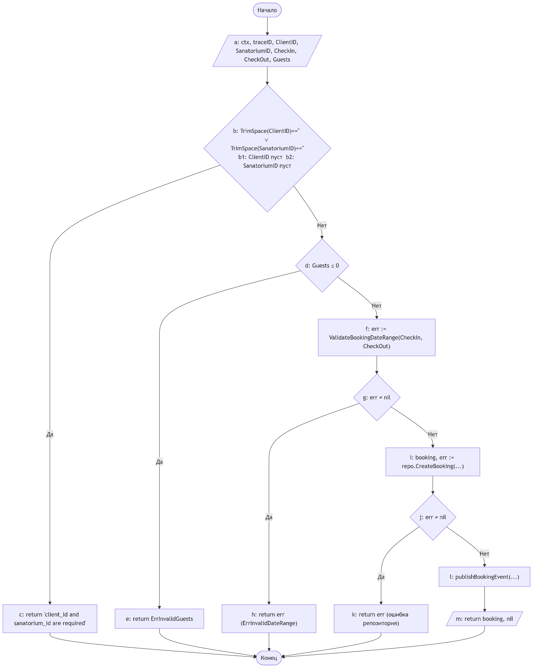

Часть 1. Покрытие операторов
Критерий покрытия операторов требует выполнения каждого оператора программы хотя бы один раз.
Блоки c, e, h, k достигаются только по ветвям «Да» соответствующих условий, которые взаимно исключают нижележащие блоки. Поэтому для полного покрытия необходимо 5 тестов.
№ | Операторы | Входные данные | Ожидаемые выходные данные
1 | a, b(Нет), d(Нет), f, g(Нет), i, j(Нет), l, m | ClientID=uuid-cli, SanatoriumID=uuid-san, CheckIn=2026-07-10, CheckOut=2026-07-15, Guests=2, repo → OK | return booking (status=confirmed)
2 | a, b(Да), c | ClientID="", SanatoriumID=uuid-san, CheckIn=2026-07-10, CheckOut=2026-07-15, Guests=2 | return ошибка "client_id and sanatorium_id are required"
3 | a, b(Нет), d(Да), e | ClientID=uuid-cli, SanatoriumID=uuid-san, CheckIn=2026-07-10, CheckOut=2026-07-15, Guests=0 | return ErrInvalidGuests
4 | a, b(Нет), d(Нет), f, g(Да), h | ClientID=uuid-cli, SanatoriumID=uuid-san, CheckIn=2026-07-15, CheckOut=2026-07-10, Guests=2 | return ErrInvalidDateRange
5 | a, b(Нет), d(Нет), f, g(Нет), i, j(Да), k | ClientID=uuid-cli, SanatoriumID=uuid-san, CheckIn=2026-07-10, CheckOut=2026-07-15, Guests=2, repo → error | return ошибка репозитория

Часть 2. Покрытие решений
Критерий покрытия решений требует, чтобы каждое условие-решение (b, d, g, j) приняло значение «Да» и «Нет» хотя бы по одному разу.
№ | Решения | Входные данные | Ожидаемые выходные данные
1 | b = Да | ClientID="", остальные валидны | ошибка "client_id and sanatorium_id are required"
2 | b = Нет, d = Да | ClientID=uuid-cli, SanatoriumID=uuid-san, Guests=0 | ErrInvalidGuests
3 | b = Нет, d = Нет, g = Да | валидные ID и Guests, CheckIn=2026-07-15, CheckOut=2026-07-10 | ErrInvalidDateRange
4 | b = Нет, d = Нет, g = Нет, j = Да | все поля валидны, repo → error | ошибка репозитория
5 | b = Нет, d = Нет, g = Нет, j = Нет | все поля валидны, repo → OK | return booking (status=confirmed)

Часть 3. Покрытие условий
Критерий покрытия условий требует, чтобы каждое отдельное подусловие (b1, b2, d, g, j) приняло значения «Да» и «Нет» хотя бы по одному разу.
Подусловия: b1 (ClientID пуст), b2 (SanatoriumID пуст), d (Guests ≤ 0), g (err ≠ nil после ValidateBookingDateRange), j (err ≠ nil после repo.CreateBooking).
№ | Условие | Входные данные | Ожидаемые выходные данные
1 | b1=Да, b2=Нет | ClientID="", SanatoriumID=uuid-san, CheckIn=2026-07-10, CheckOut=2026-07-15, Guests=2 | ошибка "client_id and sanatorium_id are required"
2 | b1=Нет, b2=Да | ClientID=uuid-cli, SanatoriumID="", CheckIn=2026-07-10, CheckOut=2026-07-15, Guests=2 | ошибка "client_id and sanatorium_id are required"
3 | b1=Нет, b2=Нет, d=Да | ClientID=uuid-cli, SanatoriumID=uuid-san, CheckIn=2026-07-10, CheckOut=2026-07-15, Guests=0 | ErrInvalidGuests
4 | b1=Нет, b2=Нет, d=Нет, g=Да | ClientID=uuid-cli, SanatoriumID=uuid-san, CheckIn=2026-07-15, CheckOut=2026-07-10, Guests=2 | ErrInvalidDateRange
5 | b1=Нет, b2=Нет, d=Нет, g=Нет, j=Да | все валидно, repo → error | ошибка репозитория
6 | b1=Нет, b2=Нет, d=Нет, g=Нет, j=Нет | все валидно, repo → OK | return booking (status=confirmed)
Тесты 1 и 2 покрывают b1=Да, b1=Нет, b2=Да, b2=Нет. Тест 3 — d=Да, тесты 4–6 — d=Нет. Тест 4 — g=Да, тесты 5–6 — g=Нет. Тест 5 — j=Да, тест 6 — j=Нет. Все 10 значений подусловий покрыты.

Часть 4. Покрытие решений и условий
Критерий требует одновременного выполнения покрытия решений и покрытия условий, а также выполнения каждого оператора хотя бы один раз. Представляется как покрытие маршрутов: найти все пути от a до n.
№ | Маршрут | Входные данные | Ожидаемые выходные данные
1 | a, b(Да: b1=Да, b2=Нет), c, n | ClientID="", SanatoriumID=uuid-san, CheckIn=2026-07-10, CheckOut=2026-07-15, Guests=2 | ошибка "client_id and sanatorium_id are required"
2 | a, b(Да: b1=Нет, b2=Да), c, n | ClientID=uuid-cli, SanatoriumID="", CheckIn=2026-07-10, CheckOut=2026-07-15, Guests=2 | ошибка "client_id and sanatorium_id are required"
3 | a, b(Нет), d(Да), e, n | ClientID=uuid-cli, SanatoriumID=uuid-san, CheckIn=2026-07-10, CheckOut=2026-07-15, Guests=0 | ErrInvalidGuests
4 | a, b(Нет), d(Нет), f, g(Да), h, n | ClientID=uuid-cli, SanatoriumID=uuid-san, CheckIn=2026-07-15, CheckOut=2026-07-10, Guests=2 | ErrInvalidDateRange
5 | a, b(Нет), d(Нет), f, g(Нет), i, j(Да), k, n | все валидно, repo → error | ошибка репозитория
6 | a, b(Нет), d(Нет), f, g(Нет), i, j(Нет), l, m, n | все валидно, repo → OK | return booking (status=confirmed)

Часть 5. Комбинаторное покрытие условий
Критерий требует охватить все возможные комбинации значений подусловий в каждом решении.
Решение b содержит два подусловия (b1, b2), образующих 4 комбинации. Решения d, g, j — по одному подусловию. Так как условия b, d, g, j вычисляются последовательно с досрочным выходом, полный перебор дал бы 4 × 2 × 2 × 2 = 32 комбинации. С учётом ранних возвратов реально достижимых путей 6 (равно CC). Для покрытия всех комбинаций b1/b2 и всех ветвей d, g, j достаточно 7 тестов.
Все комбинации значений условий:
- b1 = Да, b2 = Да
- b1 = Да, b2 = Нет
- b1 = Нет, b2 = Да
- b1 = Нет, b2 = Нет; d = Да
- b1 = Нет, b2 = Нет; d = Нет; g = Да
- b1 = Нет, b2 = Нет; d = Нет; g = Нет; j = Да
- b1 = Нет, b2 = Нет; d = Нет; g = Нет; j = Нет
№ | Условие | Входные данные | Ожидаемые выходные данные
1 | b(Да&Да=Да), c, n | ClientID="", SanatoriumID="", CheckIn=2026-07-10, CheckOut=2026-07-15, Guests=2 | ошибка "client_id and sanatorium_id are required"
2 | b(Да&Нет=Да), c, n | ClientID="", SanatoriumID=uuid-san, CheckIn=2026-07-10, CheckOut=2026-07-15, Guests=2 | ошибка "client_id and sanatorium_id are required"
3 | b(Нет&Да=Да), c, n | ClientID=uuid-cli, SanatoriumID="", CheckIn=2026-07-10, CheckOut=2026-07-15, Guests=2 | ошибка "client_id and sanatorium_id are required"
4 | b(Нет&Нет=Нет), d(Да), e, n | ClientID=uuid-cli, SanatoriumID=uuid-san, CheckIn=2026-07-10, CheckOut=2026-07-15, Guests=0 | ErrInvalidGuests
5 | b(Нет), d(Нет), g(Да), h, n | ClientID=uuid-cli, SanatoriumID=uuid-san, CheckIn=2026-07-15, CheckOut=2026-07-10, Guests=2 | ErrInvalidDateRange
6 | b(Нет), d(Нет), g(Нет), j(Да), k, n | все валидно, repo → error | ошибка репозитория
7 | b(Нет), d(Нет), g(Нет), j(Нет), l, m, n | все валидно, repo → OK | return booking (status=confirmed)

Часть 6. Управляющий граф программы

Вершины графа
Оператор || в условии b разбивается на два узла (b1 и b2), что корректно отражает фактическое число независимых путей.
№ | Метка | Описание
1 | — | Вход в функцию (начало)
2 | b1 | Условие: TrimSpace(ClientID) == ""
3 | b2 | Условие: TrimSpace(SanatoriumID) == ""
4 | c | return "client_id and sanatorium_id are required"
5 | d | Условие: Guests ≤ 0
6 | e | return ErrInvalidGuests
7 | f | err := ValidateBookingDateRange(CheckIn, CheckOut)
8 | g | Условие: err ≠ nil
9 | h | return err (ErrInvalidDateRange)
10 | i | booking, err := repo.CreateBooking(...)
11 | j | Условие: err ≠ nil
12 | k | return err (ошибка репозитория)
13 | l | publishBookingEvent(...)
14 | m | return booking, nil
15 | — | Выход из функции (конец)

Граф потока управления

